**МИНОБРНАУКИ РОССИИ**

**Санкт-Петербургский государственный**

**электротехнический университет**

**«ЛЭТИ» им. В.И. Ульянова (Ленина)**

**Кафедра КСУ**

отчет

**по идз №2**

**по дисциплине «ПРОЕКТИРОВАНИЕ**

**ОПТИМАЛЬНЫХ СИСТЕМ УПРАВЛЕНИЯ»**

Тема: Решение задач оптимизации методом поиска

**Вариант 12**

|  |  |  |
| --- | --- | --- |
| Студент гр. 4491 | Пономарев Д.А. |  |
| Преподаватель | Ветчинкин А.С. |  |

Санкт-Петербург

2018

**Решение дифференциальных уравнений**

**Задача 1.** **Исходные данные**

Статическая задача.

Определить глобальный максимум функции и исследовать поведение функции в районе экстремума.

Исходные данные заданы в таблице 1.

Таблица 1. Исходные данные к заданию

|  |  |
| --- | --- |
| Вариант | Функция |
| 12 |  |

**Задача 1.** **Аналитическое решение**

Для того, чтобы найти глобальный максимум, сначала найдем все точки экстремума искомой функции.

Для этого вычислим частные производные:

Получаем следующие точки экстремумов:

1. x=-2, y = 1

Очевидно, что это минимальное значение z. Это можно доказать, если представить уравнение в виде уравнения окружности:

1. Множество точек, полученных из уравнения

Преобразуем уравнение к уравнению окружности:

Очевидно здесь k >= 1.

Таким образом, количество локальных точек экстремума бесконечно.

Анализировать их все по одной бесполезно, поэтому проанализируем искомую функцию.

Искомая функция состоит из произведения двух множителей:

1. Экспоненциальный множитель . Его значение изменяется от бесконечности до нуля, притом большему значению z соответствует меньшее значение экспоненциальной составляющей. При этом минимальное значение z=0 (соответствует x=-2. y=1), как говорилось ранее.

2. Множитель = принимает значения от -1 до 1.

Из всего вышесказанного и с учетом того, что косинус – периодическая функция, получаем 3 «кандидата» на роль глобального максимума:

1. Точка x=-2, y=1, т.е. z=0

2. Множество точек

3. Множество точек

Методом подстановки данных значений получаем, что точка x=-2, y=1, т.е. z=0 – то глобальный максимум искомой функции.

Представим графики искомой функции f(x,y) на рисунках 1 и 2.

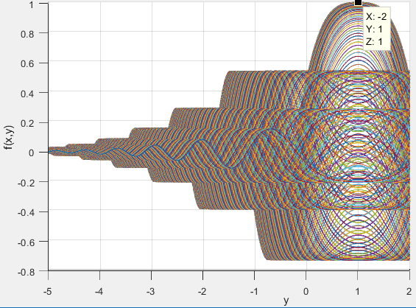

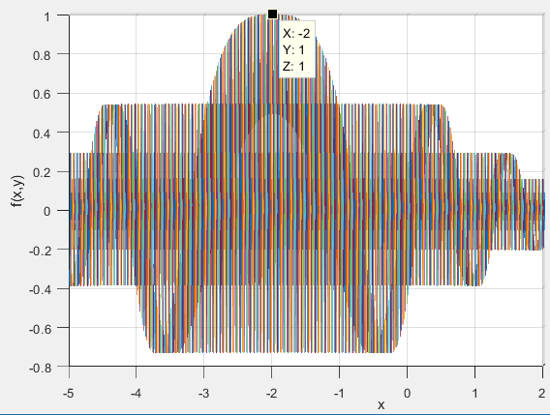

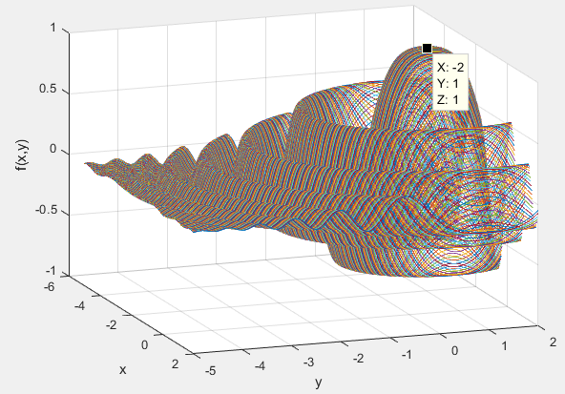

Рисунок 1 – Графики функции f(x,y)

Функция f(z) представлена на рисунке 2.

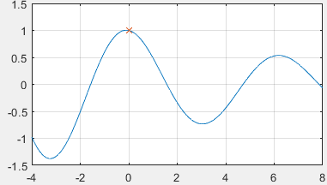

Рисунок 2 – График функции f(z)

Графики построены с помощью кода программы, представленного на рисунке 3.

|  |
| --- |
| %file idz2_part1.m - main  clear; close all; clc;    % Analytical calculation  figure  [x, y] = meshgrid(-5 : 0.02 : 2);  f = exp(-0.1.*(x.^2+y.^2+4.*x-2.*y+5)).*cos(x.^2+y.^2+4.*x-2.*y+5);  plot3(x, y, f)  figure  z = -4 : 0.1 : 8;  plot(z, exp(-0.1.*z).*cos(z), 0, 1, 'x')  grid on |

Рисунок 3 – Код программы

**Задача 1.Численное решение в матлаб**

Численно решение в Matlab

Код в матлаб представлен на рисунке 4.

|  |
| --- |
| %file idz2_part1.m - main  clear; close all; clc;  % Numerical calculation  x0 = [-1 1];  f_global_maximum_arguments = fminsearch('calculate_f', x0)  f_global_maximum_value = -calculate_f(f_global_maximum_arguments) |
| function f = calculate_f(argv)  x = argv(1); y = argv(2);  z = x.^2 + y.^2 + 4.*x - 2.*y + 5;  f = -1.*exp(-0.1.*z).*cos(z);  end |

Рисунок 4. Код программы

Результаты выполнения представлены на рисунке 5. Значение аргументов (-2;1) соответствует аргументам х и у соответственно.

|  |
| --- |
| f_global_maximum_arguments =  -2.0000 1.0000  f_global_maximum_value =  1.0000 |

Рисунок 5. Результат выполнения программы

**Задача 2. Исходные данные**

Динамическая задача.

Динамический объект



Входным воздействием на объект является функция времени, содержащая неизвестный параметр , величину которого необходимо определить из условия 

Функция  является кусочно-линейной, и её вид определяется следующей таблицей значений:

|  |  |
| --- | --- |
| Вариант | Функция |
| 12 |  |

1. Определим уравнение функции u(t)

Пусть функция u(t) имеет следующий вид:

где – единичная ступенчатая функция (функция Хевисайда), t0 = 0, t1 = 3.5, t2 = 9 – моменты времени, в которые определено значение функции .

Тогда функция имеет следующий вид, представленный на рисунке 5.

Данная функция полностью соответствует требуемым условиям.

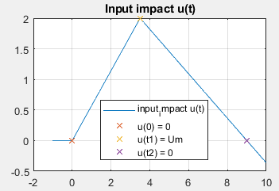

Рисунок 5. Функция входного воздействия u(t)

2. Найдем аналитическое решение функции x(t) при произвольном Um

Выполним преобразование Лапласа:

(1)

где

*–* начальное условие.

Подставим значения и в уравнение (1):

Выразим x(s):

Разложим второе слагаемое на простейшие:

Третье слагаемое раскладывается аналогично.

Выполним обратное преобразование Лапласа:

(2)

График функции x(t) при различных значениях Um представлен на рисунке 6.

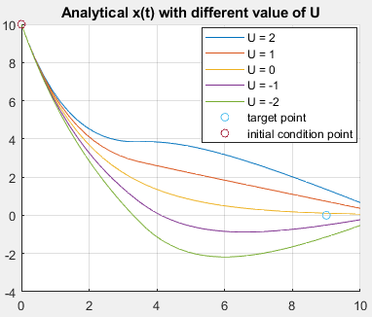

Рисунок 6. Семейство функции x(t) при различных значениях Um

3. Аналитически найдем значение Um, при котором x(9) = 0.

Для этого подставим в уравнение (2) значения t = 9 и x = 9.

+

4. Решим задачу с помощью Matlab.

Код программы представлен на рисунке 7.

|  |
| --- |
| % idz2_part2.m - main file of task 2    % Init data  clear; close all; clc;  global t0, global t1, global t2, global x0, global U  x0 = 10; % x(0)  t0 = 0; % the begin of heviside  t1 = 3.5; % the top of heviside  t2 = 9; % the end of heviside  T = t2 + 1; % the end of graph  U = 2; % heviside amplitude    % Create heviside graph  figure;  plot(-1:0.1:T, input_impact(-1:0.1:T), ... % input_impact u(t)  0, 0, 'x', ... % u(0) = 0  t1, U, 'x', ... % u(t1) = Um  t2, 0, 'x') % u(t2) = 0  grid on;  title('Input impact u(t)')  legend('input_impact u(t)', 'u(0) = 0', 'u(t1) = Um', 'u(t2) = 0')    % Find Um  U = fminsearch('analytical_func_for_fminsearch', x0)    % Ode graph (Um perfect)  figure;  [t, x] = ode45('func_for_ode', [0 T], x0);  plot(t, x, 'b', ... % ode45 graph  t2, t0, 'o', ... % target point  t0, x0, 'o'); % initial condition point  grid on;  hold on;    % Analytical graph (Um perfect)  plot(t, analytical_func(t), 'rx')  title('Ode45 and Analytical solutions')  xlabel('t, sec')  ylabel('x(t)')  legend('ode45 solution', 'target point', 'initial condition point', 'analytical solution')    % Analytical x(t) with diffrent value of U  figure;  hold on; grid on;  U = 2; plot(t, analytical_func(t));  U = 1; plot(t, analytical_func(t));  U = 0; plot(t, analytical_func(t));  U = -1; plot(t, analytical_func(t));  U = -2; plot(t, analytical_func(t));  plot(t2, t0, 'o', ... % target point  t0, x0, 'o'); % initial condition point  title('Analytical x(t) with different value of U')  legend('U = 2', 'U = 1', 'U = 0', 'U = -1', 'U = -2', 'target point', 'initial condition point') |

|  |
| --- |
| % Heaviside.m  function f = Heaviside(t, t0)  % Heaviside(t, t0) is 0 for t < t0 and 1 for t > t0  f = zeros(length(t), 1);  for count = 1:length(t)  if t(count) > t0  f(count) = 1;  else  f(count) = 0;  end  end |
| % input_impact.m - u(t) function  function f = input_inpact(t)  global t0, global t1, global t2, global U  for count = 1:length(t)  f(count) = Heaviside(t(count),t0) * t(count) * U/t1 + ...  + Heaviside(t(count),t1) * (t(count) - t1) * (-U/t1 - U/(t2-t1));  end  end |
| %func_for_ode.m - function x(t) for ode45  function dxdt = func_for_ode(t, x)  dxdt = -0.5.*x + input_impact(t);  end |
| % analytical_func.m - analytical calculated function x(t)  function f = analytical_func(t)  global U, global t0, global t1, global t2;  f = 10*exp(-0.5.*t) ...  + Heaviside(t, t0).*U/t1.*(2.*t+4.*exp(-0.5.*t)-4) ...  + Heaviside(t, t1).*U.*(-1./t1 - 1./(t2-t1)) .* (2.*(t-t1) + 4.*exp(-0.5.*(t-t1)) - 4);  end |
| % analytical_func_for_fminsearch - function for fminsearch  function f = analytical_func_for_fminsearch(U)  % func_for_fminsearch(U) return abs( f(U, t = 9) )  % So, it should be used in fminsearch() function  global t0, global t1, global t2  t = 9;  f = 10*exp(-0.5*t) ...  + U/t1*(2*t+4*exp(-0.5*t)-4) ...  + U*(-1/t1 - 1/(t2-t1)) * (2*(t-t1) + 4*exp(-0.5*(t-t1)) - 4)*Heaviside(t, t1);  f = abs(f);  end |

Рисунок 7 – Код программы

Решения, полученные с помощью ode45 и fminsearch и аналитических расчетов, представлены на рисунке 8.

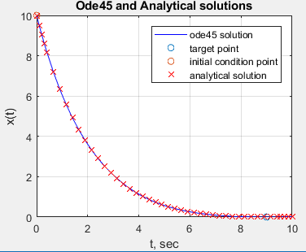

Рисунок 8 – График функции x(t) при таком Um, чтобы x(9) = 0